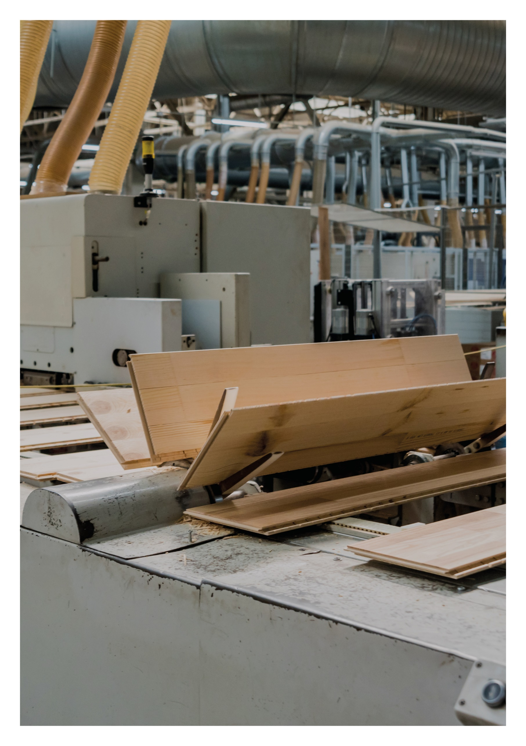

Esimerkkilaskelma

**Tuen vahvistus liimatangoilla**

**17.09.2021**

Sisällys

1 LÄHTÖTIEDOT 3

2 KUORMAT 3

3 MATERIAALI 4

4 MITOITUS 4

4.1 HARJATANKOJEN PURISTUSKAPASITEETTI 4

4.2 TERÄSTANKOJEN TARTUNTAKAPASITEETTI 4

4.3 PALKIN LEIKKAUSKESTÄVYYS 5

# LÄHTÖTIEDOT

Rakennuspaikka: Helsinki

Rakenne: Liimapuu pilari-palkkiliitos

Seuraamusluokka: CC2

Normit: Puurakenteet: RIL 205-1-2017, SFS EN 1995-1-1

Teräsrakenteet: SFS-EN 1993-1-1

Kuormat: RIL 201-1-2017, SFS EN 1990, SFS EN 1991-1-1, SFS EN 1991-1-3 ja SFS EN 1991-1-4

# KUORMAT

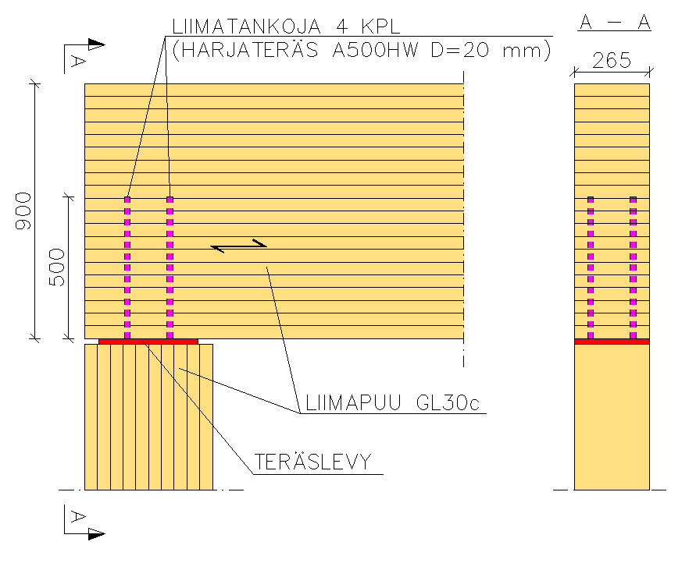

VOIMASUUREET:

Voimasuureet ovat mitoitusarvoja.

Tarkasteltava kuormitustapaus: Omapaino 100 % + + lumi 100 %):

tukireaktio, Rd = 300 kN

leikkausvoima, Vd = 300 kN

Oletetaan, että teräslevy siirtää tasaisesti kuormat kaikille neljälle liimatangolle. Palkin tukireaktio siirretään tuelle täysin harjatangoilla. Laitetaan 4 kpl harjateräksiä T20 A500HW. Puuhun on porattu reikä, def = 25 mm (max: 1,25 x d), liimatangon tartuntapituus, La = 500 mm. Harjateräkset liimataan epoksiliimalla.

# MATERIAALI

**Liimapuupalkki GL30c 265x900**



palkin korkeus yli 600 mm

* taivutuslujuuden ominaisarvon korotuskerroin kh = 1,0

**Aikaluokka: hetkellinen**

**Käyttöluokka: 1**

* aika- ja käyttöluokka kerroin, kmod = 0,8

**Lujuus- ja jäykkyysominaisuudet**

materiaalin osavarmuusluku, M = 1,25

**Ominaislujuus Suunnittelulujuus**

Leikkauslujuus: fv,k = 3,5 N/mm² fv,d= kmod x fc,0,k / M = 2,24 N/mm²

# MITOITUS

## HARJATANKOJEN PURISTUSKAPASITEETTI

fy = 500 N/mm² (A500HW) M = 1,1 (teräsliitin) n = 4



**ehto: Rd < NRd,teräs (53 %)**

## TERÄSTANKOJEN TARTUNTAKAPASITEETTI

**Liimasauman tartuntalujuus**

tartuntapituus, La = 500 mm, tangon halkaisija, d = 20 mm, liimapuun kmod = 0,8 ja M = 1,3



**Terästankojen tartuntavoimakapasiteetti**

Terästangolle porattu reikä def = 25 mm



**ehto: Rd < NRd,liimaus (64 %)**

## PALKIN LEIKKAUSKESTÄVYYS

beff = 1,0 x b = 265 mm => A = 265 mm x 900 mm = 238 500 mm²



**ehto: td < fv,d (84 %)**